Ảnh của học sinh

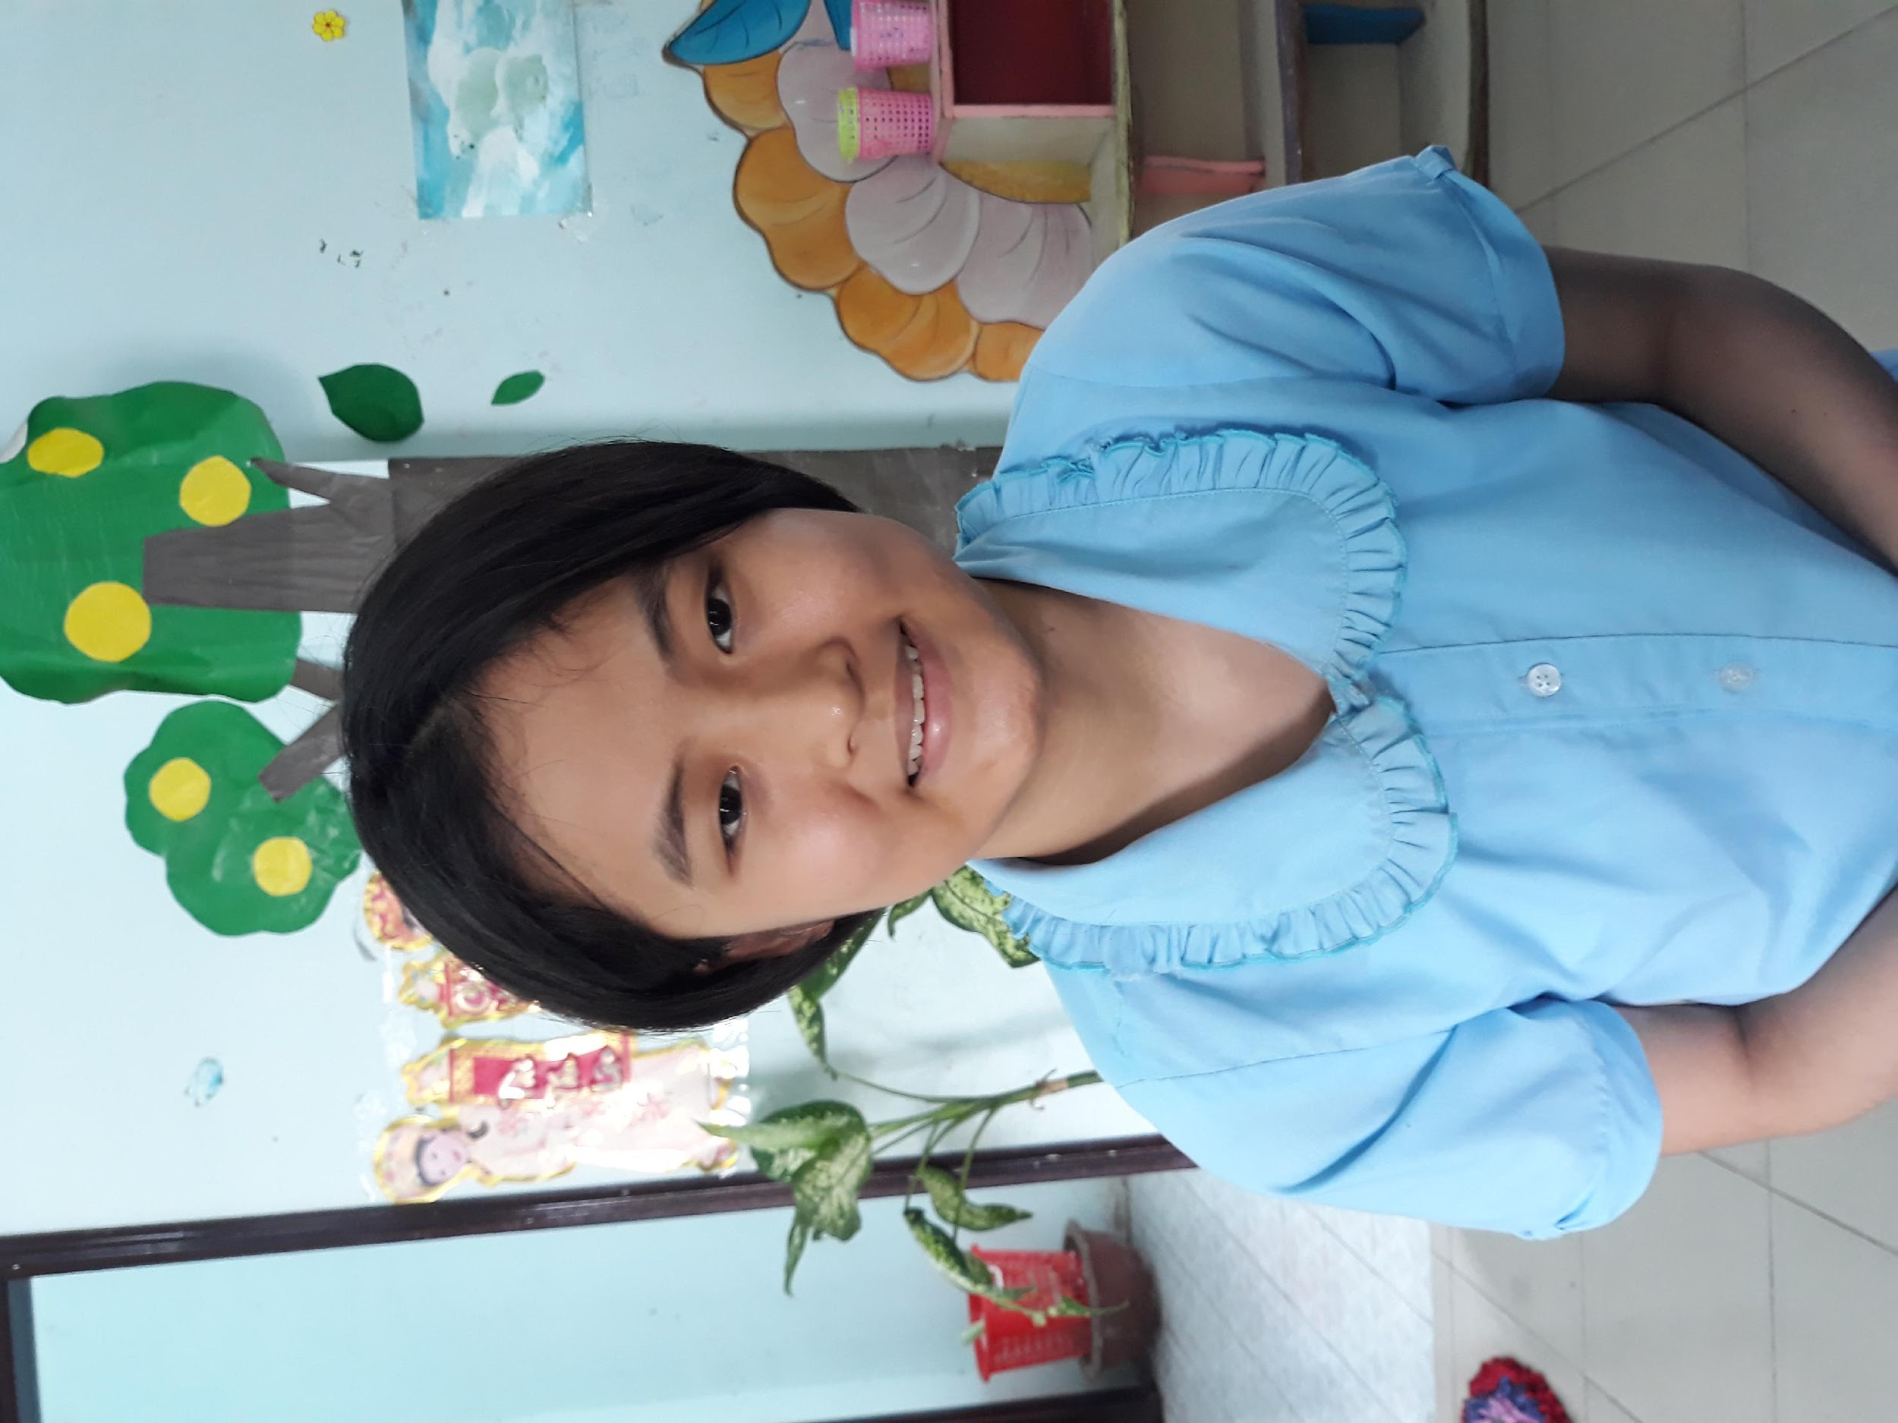





**Năm học: 2020 – 2021**

***Những điểm mạnh của trẻ****:*

- Tự phục vụ tốt

- Nghe hiểu khá

***Những nhu cầu của trẻ:***

***-*** Học nói

- Học toán chức năng

- Học giao tiếp

**Mục tiêu năm học:**

***Kiến thức, kỹ năng các môn học/ lĩnh vực giáo dục***

- Biết giới thiệu về bản thân

- Làm toán trong phạm vi 10

***Kỹ năng sống***

- Kĩ năng chăm sóc bản thân

***Kỹ năng đặc thù***

- Tự tin trong giao tiếp

**Mục tiêu học kỳ I**

- Đọc, viết tiếng, từ đơn giản: Ba mẹ, cô,...

- Viết tên, tuổi.

- Làm toán trong phạm vi 5

***Kỹ năng sống:***

- Rèn luyện kĩ năng tự học

- Thực hành kĩ năng chào hỏi theo tình huống

***Kỹ năng đặc thù:***

- Học cách chơi với bạn

- Học cách giúp đỡ người khác

*Ngày 10 tháng 9 năm 2020*

Phụ huynh Giáo viên phụ trách

**Nguyễn Thị Diễm Thúy**

**KẾ HOẠCH GIÁO DỤC**

**Từ ngày 21/9 đến 16/11**

|  |  |  |
| --- | --- | --- |
| **Mục tiêu** | **Biện pháp** | **Kết quả** |
| Chào, tạm biệt  Cám ơn, xin lỗi | Thực hiện theo tình huống | Rèn luyện thường xuyên |
| Học nói | - Giới thiệu về bản thân  - Nói về sở thích  - Vẽ tranh gia đình | Rèn luyện thường xuyên |
| Cách chơi với bạn | - Cùng tô màu với bạn | Đạt |
| Làm toán trong phạm vi 5 | - Cộng trừ theo yêu cầu trong phạm vi 5 | Rèn luyện thường xuyên |
| Rèn cách tự học | - Quan sát tranh ảnh  - Chọn đồ vật yêu thích | - Rèn luyện thường xuyên |

**KẾ HOẠCH GIÁO DỤC**

**Từ ngày 16/11 đến 8/1**

|  |  |  |
| --- | --- | --- |
| **Mục tiêu** | **Biện pháp** | **Kết quả** |
| Giao tiếp cơ bản | Thực hành theo tình huống | Có tiến bộ |
| Gọi tên đồ vật trong gia đình | Gọi tên các đồ vật trong phòng ngủ, phòng khách, nhà bếp. | Đạt |
| Chơi với bạn | Trò chơi ném bóng hai người | Đạt |
| Làm toán trong phạm vi 5 | Thêm bớt số lượng trong phạm vi 5 | Đạt |
| Rèn kĩ năng tự học | - Vẽ hình theo yêu cầu | Đạt |

**Nhận xét chung sự tiến bộ của trẻ:**

- Có nhiều tiến bộ về nhận thức

- Rèn luyện kĩ năng khá tốt

- Đã viết được tên, một số tiếng, từ ứng dụng

- Làm toán tốt

**Mục tiêu học kỳ I**

- Đọc, viết câu đơn giản.

- Làm toán trong phạm vi 20

***Kỹ năng sống:***

- Rèn luyện kĩ năng tự học

- Kỹ năng làm bếp.

***Kỹ năng đặc thù:***

- Học cách chơi với bạn

- Học cách giúp đỡ người khác

**KẾ HOẠCH GIÁO DỤC**

**Từ ngày 11/1 đến 12/3**

|  |  |  |
| --- | --- | --- |
| **Mục tiêu** | **Biện pháp** | **Kết quả** |
| Đọc viết câu đơn giản | - Đọc viết theo yêu cầu  - Đọc hình, trả lời câu hỏi | Đạt |
| Chơi với bạn | Trò chơi tập thể | Đạt |
| Làm toán trong phạm vi 20 | Thêm bớt số lượng trong phạm vi 20 | Đạt |
| Rèn kĩ năng tự học | - Vẽ hình theo yêu cầu  - Trang trí thiệp thiệp chúc mừng  - Trang trí ví bằng giấy. | Đạt |

**KẾ HOẠCH GIÁO DỤC**

**Từ ngày 15/3 đến 15/5**

|  |  |  |
| --- | --- | --- |
| **Mục tiêu** | **Biện pháp** | **Kết quả** |
| Đọc viết câu đơn giản | - Đọc viết theo yêu cầu  - Đọc hình, trả lời câu hỏi  - Viết tên thầy, cô trong trường | Đạt |
| Chơi với bạn | Trò chơi tập thể | Đạt |
| Làm toán trong phạm vi 20 | - Thêm bớt số lượng trong phạm vi 20  - Cộng trừ trong phạm vi 20  - Đếm tiền tropng phạm vi 20.000VND | Đạt |
| Rèn kĩ năng tự học | - Vẽ hình theo yêu cầu  - Trang trí thiệp thiệp chúc mừng  - Trang trí ví bằng giấy. | Đạt |

**Nhận xét chung sự tiến bộ của trẻ:**

- Có nhiều tiến bộ về nhận thức

- Rèn luyện kĩ năng khá tốt

- Hoàn thành tốt các mục tiêu

- Làm toán tốt

- Đi học chuyên cần hơn. Chuyển lên lớp kỹ năng 5 để tiếp tục rèn luyện.

*Ngày 17 tháng 5 năm 2021*

**Phụ huynh Giáo viên phụ trách Ban giám hiệu**

Nguyễn Thị Diễm Thúy